ІНСТРУКЦІЯ З УСТАНОВЛЕННЯ Й ЕКСПЛУАТАЦІЇ

Дякуємо за покупку нашого устаткування.
Уважно прочитайте інструкцію перед першим використанням і збережіть її для подальшого застосування.

ЗМІСТ

ПОПЕРЕДЖЕННЯ ЩОДО БЕЗПЕКИ.................................................................3

МОНТАЖ НА СТІНІ………………………………...................................................4-8

УСТАНОВЛЕННЯ (ЗОВНІШНЯ ВЕНТИЛЯЦІЯ)..................................................4-7

УСТАНОВЛЕННЯ (ВНУТРІШНЯ ВЕНТИЛЯЦІЯ)................................................8

УСТАНОВЛЕННЯ МОДЕЛІ «ОСТРІВ»................................................................9-11

УСТАНОВЛЕННЯ МОДЕЛІ SLIM.........................................................................12-15

ЕКСПЛУАТАЦІЯ....................................................................................................16-21

ТЕХНІЧНЕ ОБСЛУГОВУВАННЯ...........................................................................22-23

ПОШУК І ВИПРАВЛЕННЯ НЕСПРАВНОСТЕЙ...................................................23

ЗАХИСТ НАВКОЛИШНЬОГО СЕРЕДОВИЩА.....................................................24

ПОПЕРЕДЖЕННЯ ЩОДО БЕЗПЕКИ

- Ніколи не дозволяйте дітям експлуатувати обладнання.
- Витяжка призначена лише для домашнього використання.
- Очищуйте витяжку лише згідно з рекомендаціями інструкції з експлуатації і оберігайте її від небезпеки займання. Існує ризик виникнення пожежі, якщо очищення не здійснюється відповідно до інструкцій.
- Перевірте, будь ласка, що джерело живлення не пошкоджене. Пошкоджений шнур живлення має бути замінений лише кваліфікованим фахівцем.
- Забезпечте достатню вентиляцію в приміщенні, коли одночасно використовується витяжка і прилади, які спалюють газ або інше паливо.
- Правила, що стосуються скидання повітря, повинні бути виконані.
- Не готуйте Flambe під витяжкою.
- Цей пристрій не призначений для використання особами (в тому числі дітьми), з обмеженими фізичними, сенсорними або розумовими здібностями, а також у разі відсутності необхідних досвіду і знань, якщо вони не знаходяться під контролем особи, відповідальною за їх безпеку або не діють згідно з інструкціями щодо використання приладу. Діти повинні перебувати під наглядом.

ПОПЕРЕДЖЕННЯ: Доступні частини можуть нагріватися під час приготування їжі.

Небезпека ураження електричним струмом
Підключайте обладнання лише до відповідним чином заземленої розетки. Якщо у вас є сумніви, зверніться за порадою до кваліфікованого інженера.

МОНТАЖ НА СТІНІ

1. Підготовка до встановлення:
a. Якщо у вас є вихід назовні, ваша витяжка може бути підключена, як показано нижче на схемі, з використанням витяжного каналу (з внутрішнім діаметром 150 мм)
b. Перед установленням відключіть прилад від електроживлення і вийміть вилку з розетки.
c. Витяжка має розміщуватися на висоті 65~75 см над варильною поверхнею для оптимальної ефективності

2. Установлення (Зовнішня вентиляція):

Увага! Зверніть увагу на попередження щодо роботи приладу, коли повітря видаляється з приміщення.

Просвердліть отвори 3 x 8 мм для розміщення кронштейна. Пригвинтіть і затягніть кронштейн на стіні за допомогою гвинтів і дюбелів, які надаються в комплекті.

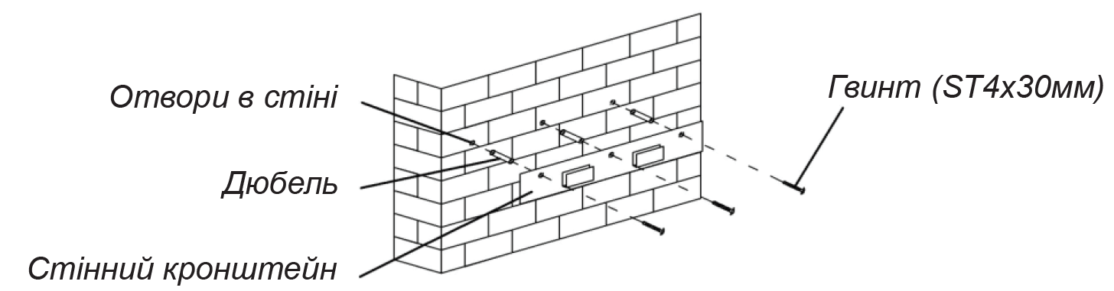

Holes on wall/Отвори в стіні
Screw plug/Дюбель
Wall bracket/Стінний кронштейн
Screw/Гвинт

Для моделі зі скошеною панеллю вам потрібно свердлити додаткові отвори 4x8 мм і застосовувати додаткові дюбелі і гвинти.
Підніміть витяжку і повісте на гачок кронштейна.
Прикріпіть односторонній клапан до повітровипускного отвору кухонної витяжки. Потім прикріпіть випускну трубу на односторонній клапан, як показано нижче.

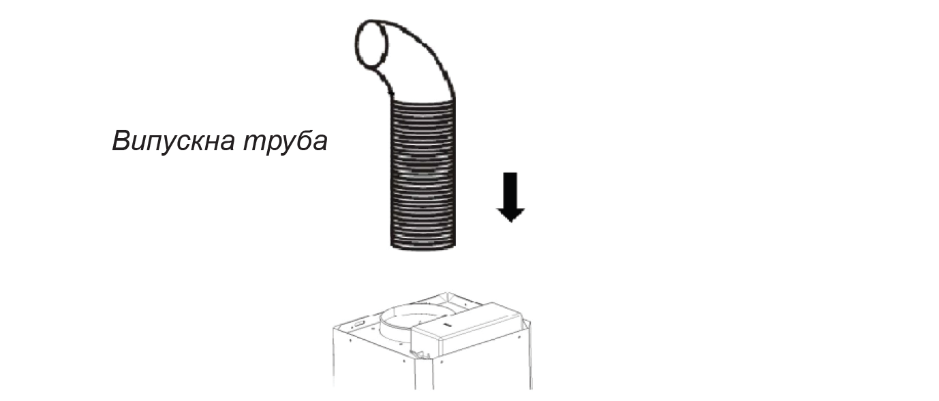

exhaust pipe/випускна труба

Установлення витяжної труби

Вставте верхню трубу в нижню. Для регулювання висоти потягніть верхню трубу вгору.

Тягніть труби для регулювання висоти. Коли потрібну висоту досягнуто, помістіть фіксуючі гвинти у фіксуючий отвір, як показано нижче.
Просвердліть отвори 2x8 мм для розміщення пластини II. Пригвинтіть і затягніть пластину II на стіні за допомогою 2 гвинтів, які надаються.

3. Установлення (Внутрішня вентиляція)
Якщо у вас немає виходу назовні, витяжна труба не потрібна і установлення здійснюється аналогічно як в розділі "Установлення (Зовнішня вентиляція)".
Фільтр з активованим вугіллям використовується для уловлювання запахів.

Щоб встановити фільтр з активованим вугіллям, жировий фільтр потрібно від'єднати першим. Натисніть на засувку і потягніть її донизу.
Вставте фільтр з активованим вугіллям і поверніть його за годинниковою стрілкою. Повторіть те саме з іншого боку.

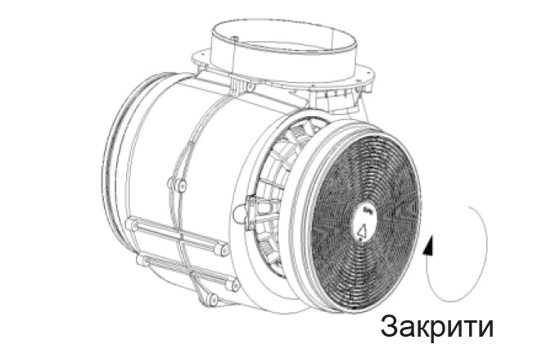

ПРИМІТКА:
1. Переконайтеся, що фільтр надійно закріплений. Інакше він буде ослаблений і може бути пошкоджений.
2. У разі приєднання фільтра з активованим вугіллям потужність всмоктування буде нижча.

ВСТАНОВЛЕННЯ МОДЕЛІ «ОСТРІВ»
Розмістіть підвісну пластину на стелі і відзначте положення отворів для гвинтів. Підвісна пластина повинна бути надійно прикріплена до стелі.

1) ll x ST6 (40 мм гвинти для дерев’яної стелі)
2) 8 x анкерних болтів для цементної стелі

Прикріпіть кутові кронштейни до підвісної пластини, використовуючи гвинти 8 x M5.

Розширте кутові кронштейни до необхідної висоти, а потім зафіксувати їх в потрібному положенні за допомогою гвинтів і гайок 16xM5 з металевими шайбами.

ВАЖЛИВО: Кутові кронштейни повинні перекриватися НЕ МЕНШЕ ніж на 100 мм.

Якщо ваша витяжка буде використовуватися в режимі видалення, ви повинні приєднати повітропровід до з'єднувальної деталі стелі в цій точці.
Прикріпіть верхню секцію витяжної труби до підвісної пластини, використовуючи 4 саморізи.

Переміщуйте нижню частину витяжної труби по кутовому кронштейну і піднімайте її, поки вона сяде трохи нижче верхньої секції витяжної труби.
Якщо скляний купол не був попередньо складений на заводі-виробнику, то він повинен бути прикріплений до верхньої частини основного корпусу витяжці на цьому етапі.

Підніміть основний корпус витяжки на кутовий кронштейн, а потім зафіксуйте його в потрібному положенні за допомогою гвинтів 16xM5.

ВАЖЛИВО:На цьому етапі процесу встановлення МАЮТЬ працювати двоє людей.

ВАЖЛИВО: Гвинти 16xM5 ПОВИННІ бути надійно затягнуті.

Якщо ви збираєтеся використовувати витяжку в режимі видалення, ви повинні прикріпити повітропровід до стелі.
Електричне підключення повинне відповідати вимогам щодо електроживлення, вказаним на табличці, яка знаходиться всередині витяжки. Тепер прилад повинен бути підключений до електричної мережі.
Переконайтеся, що прилад працює правильно, вибираючи всі швидкості і вмикаючи/вимикаючи лампочки.
Зніміть підвісний гачок, а потім просуньте нижню секцію витяжної труби вниз, поки вона не обіпреться на основний корпус кухонної витяжки.
Використовуйте засіб для чищення виробів з нержавіючої сталі і поліруйте секції з нержавіючої сталі приладу.

Якщо ви використовуєте прилад в режимі рециркуляції, ви повинні встановити вугільний фільтр на цьому етапі. Дивіться "Монтаж вугільного фільтра" на стор 9.

УСТАНОВЛЕННЯ МОДЕЛІ SLIM

Спосіб 1:

Для встановлення на стені просвердліть 2 отвори діаметром 8 мм на потрібному місці, орієнтуючись на відповідні отвори на задній стороні витяжки.

Вставте гайки в отвори.

Вставте гвинти в гайки і затягніть. Навісьте витяжку на затягнуті гвинти.

Зафіксуйте витяжку запобіжними гвинтами. Два запобіжних вентиляційних отвори розташовані на задній панелі, з діаметром 6 мм

Помістіть один односторонній клапан на витяжці.

Спосіб 2:
Просвердліть 4 отвори діаметром 6 мм у нижній частині підвісної шафи

Помістіть один односторонній клапан на витяжці, а потім встановіть витяжку на нижній частині підвісної шафи, затягніть кожух 4 гвинтами.

Примітка:
1. Телескопічна труба є додатковим аксесуаром, вона не входить у комплект поставки.
2. Зніміть захисну плівку перед установленням.
3. Є 2 способи вентиляції, «горизонтальна вентиляція» і «вертикальна вентиляція». Будь ласка, зверніть увагу на спосіб вентиляції під час установлення.

Вертикальна вентиляція:
Див. Рис A, Вийміть, будь ласка, круглу кришку перед використанням, і повітря буде проходити з верхньої горизонтальної вентиляції:
Див. Рис. B, Вийміть, будь ласка, круглу кришку перед використанням, і повітря буде проходити ззаду.
Налаштування повітряної вентиляції
Виведення назовні: Поверніть регулятор у відкрите положення, встановіть випускний отвір, увімкніть витяжку, повітря буде виходити через зовнішній випускний отвір.

Рециркуляція: режим утилізації з вугільним фільтром /Поверніть регулятор у положення всередині приміщення, встановіть випускну кришку, увімкніть витяжку, повітря зможе виходити з внутрішнього отвору.
Примітка: вугільний фільтр встановлений на задній частині гриля, і його слід змінювати один раз на три місяці.

Увага: Дерев’яне вугілля не можна мити або повторно використовувати. Його слід змінювати через 20 годин використання. Вугільний фільтр не повинен піддаватися впливу тепла.

УСТАНОВЛЕННЯ ТЕЛЕСКОПІЧНОЇ МОДЕЛІ

Спосіб 1:

Для встановлення на стені просвердліть 2 отвори діаметром 8 мм у потрібному місці, орієнтуючись на відповідні отвори на задній стороні витяжки.

Вставте гайки в отвори.

Вставте гвинти в гайки і затягніть. Навісьте витяжку на затягнуті гвинти.

Зафіксуйте витяжку запобіжними гвинтами. Два запобіжних вентиляційних отвори розташовані на задній панелі, з діаметром 6 мм

Помістіть один односторонній клапан на витяжці.

Спосіб 2:
Просвердліть 4 діаметром 6 мм у нижній частині підвісної шафи

Помістіть один односторонній клапан на витяжці, а потім встановіть витяжку на нижній частині підвісної шафи, затягніть кожух 4 гвинтами.

Примітка:
1. Телескопічна труба є додатковим аксесуаром, вона не входить у комплект поставки.
2. Зніміть захисну плівку перед установленням.

ЕКСПЛУАТАЦІЯ

Механічна кнопка кулісного типу

Вона є тільки на ТЕЛЕСКОПІЧНІЙ МОДЕЛІ.
Кнопка освітлення
З лівої сторони витяжки
Кнопка швидкості
З правої сторони витяжки,
= рівень високої швидкості.
– рівень низької швидкості.
"0": Вимкнено
Натискна кнопка
Кнопка вимкнення
Використовується для вмикання і вимикання вентилятора
Кнопка низької швидкості
Натисніть для вентиляції кухні. Призначена для приготування їжі із слабким кипінням і невеликою кількістю пари.
Кнопка середньої швидкості
Швидкість потоку повітря ідеально призначена для вентиляції в стандартному режимі приготування їжі
Кнопка високої швидкості
Для використання у разі великої кількості диму чи пари, натисніть високошвидкісну кнопку для високої ефективної вентиляції
Кнопка освітлення

Електронна кнопка (світлове кільце)

Клавіша вмикання/вимикання
Натисніть цю клавішу для вмикання і вимикання живлення/двигуна
Клавіша зменшення потужності
У робочому стані, натисніть цю клавішу, щоб зменшити потужність на один рівень
Клавіша збільшення потужності
У робочому стані, натисніть цю клавішу, щоб збільшити потужність на один рівень
Клавіша затримки
Коли двигун знаходиться в робочому стані, натисніть один раз, щоб встановити 5-хвилинну затримку, натисніть ще раз, щоб вимкнути функцію затримки.
Клавіша освітлення
Натисніть один раз для вмикання освітлення, натисніть ще раз для вимикання.
Примітка: | Світлове кільце: Всі світлові кільця клавіш знаходяться в стані половинної яскравості за увімкненого живлення, при натисканні на клавішу світлове кільце буде збільшуватися до повної яскравості, у разі ненатискання на клавішу світлові кільця повернуться до половинної яскравості. Коли не відбувається натискання на клавіші протягом 2 хвилин, світлове кільце переходить з половинної яскравості у ввімкнений стан, відновлення до половинної яскравості відбувається у разі натискання на будь-яку клавішу.

РУЧКА ДЛЯ ПЕРЕМИКАННЯ РЕЖИМІВ РОБОТИ
Старт
Поверніть ручку за годинниковою стрілкою, рівень двигуна буде циклічно переміщуватися від низького рівня до середнього і високого рівня, і зупинки. Поверніть ручку проти годинникової стрілки, рівень двигуна буде циклічним від високого рівня через середній рівень до низького рівня і зупинки.
У режимі очікування натисніть на ручку протягом 5 секунд, використовуйте датчик диму / тепла. Світлове кільце обертається за годинниковою стрілкою, щоб вказати роботу датчика диму / тепла.
У робочому стані натисніть на ручку протягом 5 секунд, таймер затримки вимкнення спрацює; роботу буде зупинено через 5 хвилин. Світлове кільце повертається проти годинникової стрілки, щоб вказати на роботу таймера.

У робочому стані світлове кільце повертається швидко/повільно відповідно до високого/низького рівня потужності двигуна.
Короткочасно натисніть клавішу, щоб увімкнути/вимкнути освітлення незалежно від режиму роботи обладнання.

Сенсорне управління (T01)
Клавіша вмикання/вимикання
Натисніть цю клавішу для вмикання і вимикання двигуна
Клавіша зменшення потужності
У робочому стані натисніть цю клавішу, щоб зменшити потужність на один рівень (Клавіша вмикання/вимикання світла буде блимати повільніше за зменшеної потужності).
Клавіша збільшення потужності
У робочому стані натисніть цю клавішу, щоб збільшити потужність на один рівень (Клавіша вмикання/вимикання світла буде блимати частіше за збільшеної потужності).
Клавіша затримки
Коли двигун знаходиться в робочому стані, натисніть один раз, щоб встановити 5-хвилинну затримку, натисніть ще раз, щоб вимкнути функцію затримки.
Клавіша освітлення
Натисніть один раз для вмикання освітлення, натисніть ще раз для вимикання.
Примітка: | Локальне освітлення: Локальне освітлення клавіш знаходяться в стані половинної яскравості за увімкненого живлення, при натисканні на клавішу локальне освітлення буде збільшуватися до повної яскравості, у разі ненатискання на клавішу локальне освітлення повернеться до половинної яскравості. Коли не відбувається натискання на клавіші протягом 2 хвилин, локальне освітлення переходить з половинної яскравості у ввімкнений стан, відновлення до половинної яскравості відбувається у разі натискання на будь-яку клавішу. (Коли світло увімкнене, локальне освітлення основних клавіш набуває повної яскравості, коли світло вимкнене, локальне освітлення знаходиться в стані половинної яскравості)

Сенсорне управління (T02)

Клавіша цифрового дисплею
Натисніть цю клавішу для вмикання і вимикання двигуна
Клавіша зменшення потужності
У робочому стані натисніть цю клавішу, щоб зменшити потужність на один рівень
Клавіша збільшення потужності
У робочому стані натисніть цю клавішу, щоб збільшити потужність на один рівень
Клавіша затримки
У режимі очікування і в робочому стані натисніть на цю клавішу впродовж 3 секунд, цифровий дисплей буде блимати, ми можемо встановити затримку часу вимикання від 1 хвилини до 9 хвилин; натисніть клавішу ще раз, щоб зберегти налаштування. Якщо впродовж 10 секунд не спостерігається натискання, параметри встановлення будуть збережені автоматично.
Коли двигун ввімкнений і налаштування затримки зберігається, ми можемо лише відрегулювати налаштування і вікно дисплея буде відображати зворотний відлік часу. Коли двигун не працює, можна встановити час затримки, функція відображення зворотного відліку працювати не буде. Час затримки перейде у зворотній відлік часу, коли двигун працює.
Клавіша освітлення
Натисніть один раз для вмикання освітлення, натисніть ще раз для вимикання.
Примітка: | Цифровий дисплей: В робочому стані, дисплей буде вимкнено, якщо впродовж 2-х хвилин не відбувається натискання, знову натисніть клавішу і він увімкнеться.

Сенсорне управління (T03)

Клавіша цифрового дисплею
Натисніть цю клавішу для вмикання і вимикання двигуна
Клавіша зменшення потужності
У робочому стані натисніть цю клавішу, щоб зменшити потужність на один рівень

Клавіша збільшення потужності
У робочому стані натисніть цю клавішу, щоб збільшити потужність на один рівень.
Клавіша затримки
У режимі очікування і в робочому стані натисніть на цю клавішу впродовж 3 секунд, цифровий дисплей буде блимати, ми можемо встановити затримку часу вимикання від 1 хвилини до 9 хвилин; натисніть клавішу ще раз, щоб зберегти налаштування. Якщо впродовж 10 секунд не спостерігається натискання, параметри встановлення будуть збережені автоматично.
Коли двигун ввімкнений і налаштування затримки зберігається, ми можемо лише відрегулювати налаштування і вікно дисплея буде відображати зворотний відлік часу. Коли двигун не працює, можна встановити час затримки, функція відображення зворотного відліку працювати не буде. Час затримки перейде у зворотній відлік часу, коли двигун працює.
Клавіша освітлення
Натисніть один раз для вмикання освітлення, натисніть ще раз для вимикання.
 | Звертання дистанційної функції до дистанційної панелі
Примітка: | Цифровий дисплей: В робочому стані, дисплей буде вимкнено, якщо впродовж 2-х хвилин не відбувається натискання, знову натисніть клавішу і він увімкнеться

Сенсорне управління (T04)
Клавіша цифрового дисплею
Натисніть цю клавішу для вмикання і вимикання двигуна
Очистка фільтра
При першому вмиканні, після тривалої роботи впродовж 14 годин, з’являться рекомендації щодо необхідності очищення фільтра [].
Клавіша зменшення потужності
l. У робочому стані короткочасно натисніть, щоб зменшити потужність двигуна на один рівень.
2. При налаштуванні затримки короткочасно натисніть, щоб зменшити значення налаштування на одну хвилину, постійне повільне натискання приводить до послідовного зменшення.
3. При налаштуванні часу короткочасно натисніть, щоб зменшити на 1 час/хвилину, постійне повільне натискання приводить до послідовного зменшення
Клавіша збільшення потужності
l. У робочому стані короткочасно натисніть, щоб збільшити потужність двигуна на один рівень.
2. При налаштуванні затримки короткочасно натисніть, щоб збільшити значення налаштування на одну хвилину, постійне повільне натискання приводить до послідовного збільшення.
3. При налаштуванні часу, короткочасно натисніть, щоб збільшити на 1 час/хвилину, постійне повільне натискання приводить до послідовного з збільшення.
Клавіша затримки
l. Налаштування затримки: Коли двигун знаходиться на рівні 0, натисніть один раз, щоб додати 5 хвилин (від 5 до 60 хвилин), налаштування будуть збережені, якщо впродовж 10 секунд не відбудеться натискання. І дисплей покаже поточний час, а не час затримки. Коли двигун працює, натисніть цю клавішу, щоб активувати функцію затримки.
2. Установлення часу: В режимі очікування і за вимкненого живлення натисніть [ ] впродовж 3 секунд, щоб установити час, відповідні 3 клавіші загоряться. Налаштування будуть збережені, якщо впродовж 10 секунд не відбувається натискання.

Клавіша освітлення
l. Короткочасне натискання для вмикання/вимикання світла
2. Повільне натискання клавіші для перевірки робочого часу двигуна. Короткочасне натискання для закінчення перевірки (один звуковий сигнал), перевірка закінчиться автоматично, якщо впродовж 10 секунд не спостерігається натискання. Якщо двигун працює впродовж 14 годин, на індикаторі з’явиться значок про необхідність очищення, повільно натисніть клавішу освітлення, щоб цей значок зник.
Звертання дистанційної функції до дистанційної панелі

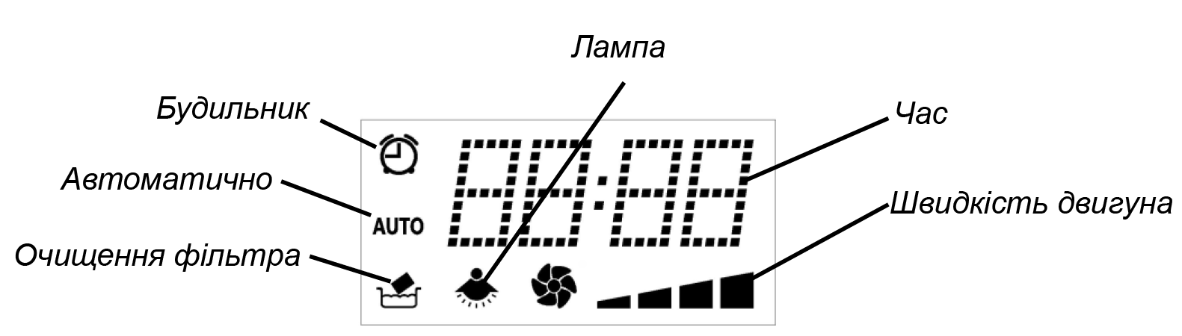

Alarm clock/Будильник
Automatic/Автоматично
Filter clean/Очищення фільтра
Lamp/Лампа
Times/Час
Motor speed/Швидкість двигуна

l. У режимі очікування і за вимкненого живлення сітлодіодний індикатор вимкнеться якщо впродовж 2 хвилин не відбувається натискання, натисніть будь-яку клавішу, щоб увімкнути світлодіод.
2. Коли клавіша освітлення вимкнена, лише вмикання/вимикання клавіші освітлення може увімкнути світлодіод. В режимі очікування будь-яка клавіша може увімкнути світлодіод, всі операції на основі світлодіодних функцій.

ТЕХНІЧНЕ ОБСЛУГОВУВАННЯ

Перед очищенням вимкніть прилад і вийміть вилку з розетки.

I. Періодичне очищення
Використовуйте м'яку тканину, змочену теплою злегка мильною водою або миючим засобом побутового очищення. Ніколи не використовуйте металеві губки, хімічні, абразивні матеріали або жорстку щітку для чищення пристрою.

II. Щомісячне чищення жирового фільтра
ОСНОВНЕ: Очищення фільтра щомісяця може убезпечити від пожежі.
Фільтр збирає жир, дим і пил ..... тому фільтр безпосередньо впливає на ефективність роботи витяжки. Якщо не чистити його, залишок жиру (потенційно займистий) наситить фільтр. Очистіть його з використанням побутових миючих засобів.

III. Щорічне чищення фільтра з активованим вугіллям
Використовуйте ВИКЛЮЧНО для обладнання, яке встановлене як прилад рецеркуляції (не для викиду відпрацьованого повітря назовні ). Цей фільтр уловлює запахи і повинен бути замінений принаймні один раз на рік залежно від того, як часто витяжку використовують.

IV. Заміна лампи
l. Вимкніть прилад і вийміть вилку з розетки.
2 Зніміть кришку лампи, відкрутивши 2 гвинта.
3. Відкрутіть лампу розжарювання
4. Замініть лампою такого самого типу і номіналу

Лампа розжарювання E14: (220В E14 макс. 40 Вт).
Галогенна лампа (макс. 20 Вт) і світлодіодна лампа (макс. 1,5 Вт).

ПОШУК І ВИПРАВЛЕННЯ НЕСПРАВНОСТЕЙ
Помилка | Причина | Рішення
Світло є, але вентилятор не працює | Лопать вентилятора застрягла | Вимкніть пристрій і відремонтуйте його, залучивши до роботи кваліфікованих фахівців
Світло є, але вентилятор не працює | Двигун пошкоджений
І лампа, і вентилятор не працюють | Лампа перегоріла | Замініть лампу відповідною
І лампа, і вентилятор не працюють | Кабель живлення пошкоджений | Знов підключіть прилад до джерела живлення
Сильна вібрація приладу | Лопать вентилятора пошкоджена | Вимкніть пристрій і відремонтуйте його, залучивши до роботи кваліфікованих фахівців
Сильна вібрація приладу | Двигун вентилятора не зафіксований міцно | Вимкніть пристрій і відремонтуйте його, залучивши до роботи кваліфікованих фахівців
Сильна вібрація приладу | Прилад не прикріплений правильно до кронштейна | Зніміть витяжку і перевірте, чи знаходиться кронштейн у належному місці.
Погана потужність всмоктування | Занадто велика відстань між пристроєм та варильною поверхнею | Відрегулюйте відстань до 65-75 см

ГАРАНТІЯ

Цей продукт має гарантію на період 12 місяців з моменту покупки. Якщо будь-який дефект виникає через недосконалі матеріалів або виготовлення, пристрій буде або відремонтовано, де це може бути застосовано, або замінено чи повернуто на наш розсуд.

Наступні умови:
• Виріб повинен бути повернутий постачальнику з оригінальним документом доказу здійснення покупки.
• Він повинен використовуватися тільки для побутових цілей.
• Гарантія не поширюється на знос, пошкодження, неправильне використання або витратні деталі.
• Ми не несемо жодної відповідальності за збитки через випадковість, непрямі збитки або пошкодження.
• Виробник має право, без попереднього повідомлення, внести зміни в конструкцію витяжки, які не приведуть до погіршення її технічних параметрів.

Відомості про утилізацію
Відповідно до директиви про відходи електричного та електронного обладнання (WEEE), WEEE слід окремо збирати і обробляти. Вищезазначений символ на виробі або його упаковці вказує на те, що з цим продуктом не слід поводитися як з побутовим сміттям і його потрібно здати в центр утилізації електричних та електронних товарів. Правильно утилізуючи цей виріб, ви робите внесок у захист навколишнього середовища і здоров'я ваших близьких. Неправильна утилізація становить небезпеку здоров'ю та навколишньому середовищу. Більш детальну інформацію про переробку виробу можна отримати у місцевих органах влади, відділу із збору відходів або в магазині, де був придбаний виріб.

